**Font:** El Punt Avui **Plana:** 48 **Data:** 08/07/16

# Joves particulars amb visió global

### L'institut Vall de Llémena de Sant Gregori i el col·legi Verd de Girona participen en el projecte Global Schoolers, que connecta estudiants d'arreu del món

### Els joves de secundària, protagonistes d'un espot

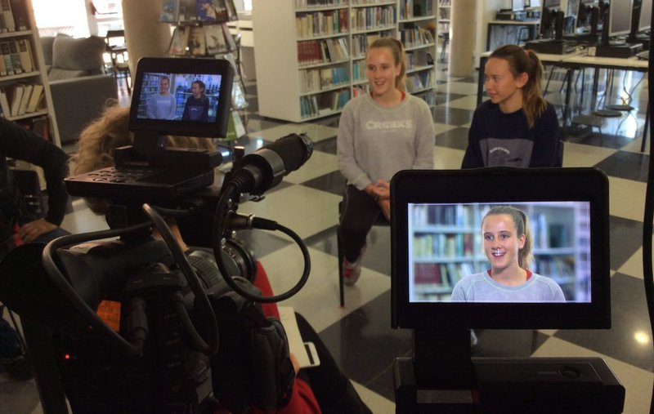

*Dues alumnes de l'institut Vall de Llémena durant la gravació de l'anunci per promoure el projecte. Foto: EPA.*

**NÚRIA ASTORCH** - SANT GREGORI

Més de 7.000 alumnes de 51 ciutats i 24 països d'arreu connectats a través d'una aula virtual i debatent, en anglès, solucions a problemàtiques de caràcter global. Aquesta és la proposta del programa pilot Global Cities, Global Scholars, un projecte internacional promogut per la fundació Bloomberg Philanthropies que aquest curs ha arribat a un total de vint-i-dos centres educatius de Catalunya, entre els quals hi ha el col·legi Verd de Girona i l'institut Vall de Llémena de Sant Gregori. Els alumnes que participen en aquest programa, de 10 a 13 anys, segueixen un únic currículum i al llarg d'aquest curs tractarà sobre la sostenibilitat mediambiental de les ciutats. A través del treball cooperatiu i transversal entre els estudiants de països tan diversos com els Estats Units, Ghana, Indonèsia, Taiwan, l'Índia, Geòrgia, Polònia i els Emirats Àrabs Units, entre altres, es fomenta el pensament crític, la creativitat i l'ús de les noves tecnologies. També es pretén desenvolupar la consciència global a través de programes educatius interactius. El projecte vol d'aquesta manera establir una xarxa que permeti intercanviar informació i difondre les bones pràctiques existents als centres educatius. Alhora, vol que els joves que en formin part puguin adquirir una perspectiva sobre el món globalitzat en què viuen.

En el cas de l'institut Vall de Llémena es dóna la circumstància que després d'una visita de responsables del programa, a primers de novembre, el centre va ser seleccionat per filmar un anunci de promoció del projecte per a tot el món després d'haver quedat molt satisfets de la imatge que van donar els alumnes. Així que el 10 de desembre passat es van desplaçar fins a l'institut tres càmeres i una periodista, que va fer preguntes als alumnes i al professorat sobre les activitats que duen a terme, la metodologia, l'organització i l'ús de les noves tecnologies a l'aula. Les opinions dels estudiants, que queden recollides en aquest espot, no deixen lloc a cap dubte: la participació en aquest programa només té efectes positius. “Estic contenta de participar en Global Scholar perquè és una bona oportunitat per aprendre anglès amb nous bons amics”,“Puc practicar l'anglès amb gent de veritat”, “Puc descobrir llocs exòtics”, “Fer nous amics”, “Millorar l'anglès i aprendre més vocabulari”, “Aprendre d'amics que pensen diferent de mi” i “Vull fer un món millor”.

Tots els centres que participen en el programa dediquen un mínim de dues hores a la setmana, amb un format molt variable en funció de cada centre i de les característiques del seu alumnat, que pot ser de 6è de primària a 2n d'ESO. La participació de l'institut Vall del Llémena en el projecte Global Scholars no acaba aquest curs, sinó que tindrà continuïtat en el futur.

Bloomberg Philanthropies és una organització sense ànim de lucre amb seu a Nova York que destina els seus recursos a cinc àrees: el medi ambient, la salut pública, les arts, la innovació governamental i l'educació. Vol afavorir el debat sobre temes d'interès global entre ciutats d'arreu del món.